TP – Algorithme de recommandation

Objectifs du TP
Ce TP a pour objectif la conception d’un système de recommandation sur la base de
données Kaggle "Movies dataset"
Dataset : https://www.kaggle.com/datasets/rounakbanik/the-movies-dataset
Github : https://github.com/albanrouault/ESIEA_5A_INF5063_syst-de-reco

Exploration initiale
- Quels sont les 10 films les plus anciens du dataset ?
Méthode : la colonne release_date de movies_metadata est convertie en date (pd.to_datetime, errors="coerce"), les 87 films sans date sont écartés, puis nsmallest(10, "release_date") sur la table nettoyée (identifiants numériques, doublons retirés).
- Passage of Venus (1874)
- Sallie Gardner at a Gallop (1878)
- Buffalo Running (1883)
- Man Walking Around a Corner (1887)
- Accordion Player (1888)
- Traffic Crossing Leeds Bridge (1888)
- London's Trafalgar Square (1890)
- Mosquinha (1890)
- Monkeyshines, No. 1 (1890)
- Monkeyshines, No. 2 (1890)
- Quels sont les 10 films ayant eu le plus gros succès au box office ?
Méthode : la colonne revenue de movies_metadata est convertie en nombre (pd.to_numeric, errors="coerce"), puis nlargest(10, "revenue") sur la table nettoyée. Les recettes sont en dollars courants (non corrigés de l'inflation), ce qui explique la domination des films récents.
- Avatar (2009) : 2 788 M$
- Star Wars: The Force Awakens (2015) : 2 068 M$
- Titanic (1997) : 1 845 M$
- The Avengers (2012) : 1 520 M$
- Jurassic World (2015) : 1 514 M$
- Furious 7 (2015) : 1 506 M$
- Avengers: Age of Ultron (2015) : 1 405 M$
- Harry Potter and the Deathly Hallows: Part 2 (2011) : 1 342 M$
- Frozen (2013) : 1 274 M$
- Beauty and the Beast (2017) : 1 263 M$
Note : 84 % des films ont un revenue à 0. Ce sont des films dont les revenus sont inconnus, pas des films sans recettes, on l'a vérifié sur le site de TMDB pour quelques titres. Quelques autres ont une valeur qui a l'air mal saisie (quelques dollars pour un film sorti en salle) mais rien qui ne devrait bouger le classement des dix premiers.
- Nous aurons besoin d’une séparation entraînement/test pour tester nos modèles. Que faut-il séparer en deux ? Effectuer une séparation entraînement/test de sorte à ce que chaque utilisateur en test ait une chance de recevoir de bonnes recommandations. Comment avez-vous fait ?
Ce qu'il faut séparer, ce sont les avis, pas les utilisateurs. Si on mettait un utilisateur entier dans le test, le modèle ne saurait rien de lui et ne pourrait pas lui trouver de voisins. Donc pour chaque utilisateur, on cache une partie de ses avis. Tous les utilisateurs sont présents des deux côtés.
Comment on a fait : pour chaque utilisateur, 20 % de ses avis partent en test, le reste forme le train. Le tirage se fait séparément dans ses films aimés (note >= 4) et dans ses films non aimés, 20 % de chaque, avec au moins un avis de chaque côté. Comme ça chaque utilisateur a au moins un film aimé caché à retrouver, sinon aucune recommandation ne pourrait être jugée bonne pour lui. Le tirage est fixé par une graine (42) pour être reproductible.
Résultat : 79 976 avis en train (80 %) et 20 028 en test (20 %). On a vérifié que chaque utilisateur est bien testable :
- les 671 utilisateurs ont des avis en train et des avis en test
- pour chaque utilisateur, entre 16,7 % et 25 % de ses avis sont en test (20 % en médiane), l'arrondi explique les écarts
- chaque utilisateur a au moins un film aimé dans le test, donc au moins une bonne recommandation possible
- aucun avis n'est à la fois en train et en test
- la note moyenne est la même des deux côtés (3,54), le test ressemble donc au train
Un point à garder en tête : un tiers des films n'ont qu'un seul avis. Quand cet avis part en test, le film disparaît complètement du train. Ça arrive pour 682 films, soit 745 avis du test (3,7 %). Le modèle ne connaît pas ces films, donc pour eux on prédit simplement la moyenne de l'utilisateur. On les garde dans le test parce que c'est la situation réelle d'un nouveau film sans aucune note.
On a aussi vérifié que forcer un film aimé en test ne fausse pas les résultats. On cache 20 % des films aimés et 20 % des non aimés, donc on ne retire pas plus de films aimés au modèle qu'un tirage au hasard. La règle du « au moins un » ne joue que pour 5 utilisateurs qui ont 2 films aimés ou moins en tout (à 3 ou 4 films aimés, 20 % arrondi donne déjà 1). Sans elle, ces 5 utilisateurs n'auraient aucun film aimé dans le test et seraient impossibles à évaluer. Avec un tirage simple, non stratifié, la RMSE est la même (1,014 contre 1,011).
- Comment imputer la matrice des avis utilisateurs/films ?
La matrice des avis est un tableau avec une ligne par utilisateur et une colonne par film, la note dans la case. Sur le train elle fait 671 lignes et 8 384 colonnes, et seulement 1,4 % des cases sont remplies. Pour calculer une similarité cosinus entre deux utilisateurs, il faut une valeur dans chaque case, donc il faut décider quoi mettre dans les cases vides. C'est l'imputation.
On a mis 0, comme dans le cours. Avec un 0, un film que l'un des deux utilisateurs n'a pas vu ne compte pas dans le produit scalaire, donc seuls les films vus par les deux entrent dans la similarité. C'est exactement ce qu'on veut. Avant ça, on a vérifié que personne n'a jamais mis la note 0 : la note minimale du dataset est 0,5. Sinon un vrai 0 et un « pas vu » se seraient confondus.
Les autres solutions possibles et pourquoi on ne les a pas gardées :
- la moyenne de l'utilisateur dans sa ligne : toutes les lignes deviennent pleines et deux utilisateurs paraissent similaires à cause de films qu'aucun des deux n'a vus
- la moyenne du film dans sa colonne : même problème, et en plus ça avantage les films bien notés
- apprendre les cases vides avec un modèle (factorisation matricielle) : c'est l'approche « model-based » du cours, a priori hors du cadre user-based du TP
- le centrage puis 0 : on retire à chaque utilisateur sa note moyenne, puis on met 0, qui devient une valeur neutre entre « aimé » et « pas aimé ». C'est proche de la corrélation de Pearson. On l'a gardé de côté comme amélioration possible
Point important : le 0 sert uniquement à calculer les similarités. Pour prédire une note, on ne fait la moyenne que des voisins qui ont vraiment noté le film, jamais des 0. Sinon un film non vu par un voisin compterait comme la pire note possible. Si aucun voisin n'a vu le film, on prédit la note moyenne de l'utilisateur.
Limite du 0 : il ressemble à une très mauvaise note alors qu'il veut dire « pas vu ». Deux utilisateurs qui ont vu les mêmes films paraissent proches même s'ils les ont notés à l'opposé. C'est ce défaut que le centrage corrige.

Le meilleur filtrage collaboratif
- Optimiser les hyperparamètres de votre système de filtrage collaboratif user-based. Vous présenterez vos résultats dans un tableau et sélectionnerez avec justification le système qui vous semble être le meilleur. Vous commenterez la stabilité (ou l'instabilité) de vos résultats en fonction des variations des hyperparamètres.
Deux hyperparamètres. Le premier est k, le nombre de voisins qu'on moyenne. Le deuxième, min_voisins, on l'a ajouté nous-mêmes : c'est le nombre de voisins qui doivent avoir vu un film pour qu'on ait le droit de le recommander. Sans ce seuil, le top 10 était plein de films vus par un seul voisin qui avait mis 5, et un film noté 5 sur un seul avis passait devant Pulp Fiction à 4,6 sur 21 avis. On sait que ce seuil a un effet de bord : plus il est haut, plus il ne laisse passer que des films très vus, donc il renforce le biais de popularité dont parle le cours. Du coup on a suivi, pour chaque réglage, la popularité des films proposés et le nombre de films différents, en plus des métriques. Au départ on avait mis k = 30 et min_voisins = 3 un peu au doigt mouillé. Pour aller plus vite, on écrit un réglage (k, min_voisins).
Comment on a fait. Il ne faut pas choisir les réglages sur le test, sinon c'est une fuite. On a donc fait une validation croisée dans le train : on le découpe en 5 parts, chaque part sert une fois d'ensemble caché pendant que le modèle est entraîné sur les 4 autres, et on prend la moyenne des 5. Le critère principal est le NDCG@10, parce que c'est la liste montrée à l'utilisateur qui compte. On regarde aussi la RMSE, mais en contrôle. On a d'abord testé k dans {10, 20, 30, 50, 100} et min_voisins dans {3, 5, 10, 15}, soit 20 réglages. Dans ce tableau, les meilleurs scores tombaient sur une diagonale : le seuil qui monte avec k. On a donc rajouté 5 réglages dans cette direction, (50, 20), (50, 25), (100, 20), (100, 25) et (100, 35). Et pour voir à partir de quel k le score arrête de progresser, on a aussi essayé 4 réglages entre k = 20 et k = 30 : (20, 7), (20, 8), (25, 8) et (25, 10). Chaque réglage passe par les 5 parts, son score est donc la moyenne de 5 mesures.
Résultats. NDCG@10 moyen en validation :
 | min_voisins = 3 | 5 | 10 | 15 | 20 | 25 | 35 | 50
k = 10 | 0,120 | 0,124 | 0 | 0
k = 20 | 0,080 | 0,126 | 0,118 | 0,011
k = 30 | 0,060 | 0,103 | 0,150 | 0,112
k = 50 | 0,033 | 0,072 | 0,123 | 0,151 | 0,147 | 0,092
k = 100 | 0,008 | 0,031 | 0,081 | 0,108 | 0,137 | 0,148 | 0,056

Les deux zéros à k = 10 ne sont pas un bug : un film ne peut pas avoir été vu par 10 ou 15 voisins quand on n'en a que 10, les listes sont vides. Les quatre réglages ajoutés entre k = 20 et k = 30 restent dans la même logique sans faire mieux : (20, 7) donne 0,143, (25, 8) et (25, 10) donnent 0,146.

La RMSE, elle, ne dépend que de k, puisque le seuil ne touche pas à la note prédite. Elle baisse tranquillement quand k augmente :
k | 10 | 20 | 25 | 30 | 50 | 100
RMSE | 1,064 | 1,045 | 1,037 | 1,031 | 1,018 | 1,004

Stabilité : Entre les 5 parts, l'écart-type du NDCG est entre 0,002 et 0,008. Donc deux réglages à moins de 0,01 l'un de l'autre, on ne peut pas les départager. Ce qu'on voit dans le tableau, c'est que les deux réglages vont ensemble : ce qui compte, c'est le rapport entre le seuil et le nombre de voisins, à peu près un tiers. Sur cette diagonale, (30, 10), (50, 15) et (100, 35) donnent tous 0,15 et le plateau commence vers k = 25. Là c'est stable. Dès qu'on s'en écarte, ça décroche dans les deux sens : trop de seuil et les listes se vident (à k = 50, passer de 15 à 25 divise le NDCG par 1,6), pas assez de seuil et on retombe sur des films vus par un seul voisin ((100, 3) tombe à 0,008). Il faut donc régler les deux ensemble, pas l'un après l'autre.
Choix du système. Le meilleur NDCG moyen est (50, 15), à 0,151 avec un écart-type de 0,004. Mais quatre réglages sont à moins d'un écart-type de ce maximum, donc on ne peut pas les départager sur le critère principal : (30, 10), (50, 15), (50, 20) et (100, 35). Prendre juste le maximum, ce serait choisir sur du bruit. On a donc pris comme marge l'écart-type mesuré entre les 5 parts, c'est le bruit de la mesure : tous les réglages à moins d'un écart-type du meilleur sont considérés à égalité, et on les départage sur un second critère. Cette façon de faire est une règle connue de la validation croisée, la règle « à un écart-type » (one-standard-error rule, Hastie, Tibshirani et Friedman, The Elements of Statistical Learning, 2009, chapitre 7). C'est un conseil de l'IA, basé sur cette source. Dans la règle d'origine, on prend ensuite le modèle le plus simple. Nous, on prend le meilleur sur un second critère. Avec la RMSE comme second critère, ce serait (100, 35), mais il ne propose plus que 126 films différents. Avec la variété, c'est (30, 10) : 289 films différents contre 219 pour (50, 15), et les films les moins populaires des quatre (129 avis en médiane contre 134). On a pris la variété, parce que le biais de popularité est la faiblesse principale du filtrage collaboratif d'après le cours, et parce que la RMSE n'est chez nous qu'un contrôle : aucun réglage ne la fait passer sous la simple moyenne de l'utilisateur.
Indépartageables sur le NDCG (à un écart-type) | NDCG@10 | RMSE | Films différents proposés | Popularité médiane (avis)
(30, 10), retenu | 0,150 | 1,031 | 289 | 129
(50, 15), maximum du NDCG | 0,151 | 1,018 | 219 | 134
(50, 20) | 0,147 | 1,018 | 176 | 136
(100, 35), meilleure RMSE | 0,148 | 1,004 | 126 | 143

Système retenu : (30, 10). Une limite à connaître : avec 30 voisins et un seuil de 10, 24 utilisateurs sur 671 ont une liste plus courte que 10, ce qui les pénalise dans la précision@10, qui divise toujours par 10. Ça ne l'empêche pas d'être devant sur le test.
Mesure finale sur le test, une seule fois :
 | Initial (30, 3) | Retenu (30, 10) | (50, 15), maximum du NDCG | Repère : films les plus notés
RMSE | 1,011 | 1,011 | 0,999
Précision@10 | 0,050 | 0,152 | 0,148 | 0,109
Rappel@10 | 0,066 | 0,167 | 0,163 | 0,100
NDCG@10 | 0,060 | 0,201 | 0,191 | 0,147
Popularité médiane des films proposés (nombre d'avis) | 54 | 151 | 159 | 200
Films différents proposés sur les 671 listes | 810 | 337 | 249 | 57

Le système réglé passe devant le repère qui donne les films les plus notés à tout le monde, et le test confirme que la variété n'a rien coûté : (30, 10) fait même un peu mieux que (50, 15) sur le top 10 (0,201 contre 0,191), avec une RMSE un peu moins bonne (1,011 contre 0,999). Le prix se voit dans les deux dernières lignes : en exigeant qu'un film ait été vu par 10 des 30 voisins, on ne garde que des films très vus, 151 avis en médiane alors que le film médian du catalogue en a 3. On l'assume pour ce TP.
Les deux figures déposées.
Figure 1 : les courbes de la validation croisée. À gauche le NDCG@10 en fonction de k, une courbe par valeur de min_voisins, avec les barres d'erreur qui donnent l'écart entre les 5 parts. Chaque courbe monte puis redescend, et le sommet se décale vers la droite quand le seuil augmente : c'est bien le rapport seuil / voisins qui compte. Les barres sont petites, le résultat est stable. À droite la RMSE en fonction de k, une seule courbe puisque le seuil n'a pas d'effet dessus.
Figure 2 : le compromis entre qualité et variété, un point par réglage. En abscisse le nombre de films différents proposés sur les 671 listes de validation, en ordonnée le NDCG@10, et la couleur donne la popularité médiane des films proposés, du violet (films quasi inconnus) au jaune (que des classiques). Plus le seuil monte, plus on part vers la gauche et vers le jaune. L'étoile rouge est le (30, 10) retenu : sur le plateau, c'est le point le plus à droite. (50, 15) et (100, 35) sont à sa gauche, aussi bons mais moins variés. (25, 8) à sa droite est encore plus varié mais un peu moins bon.
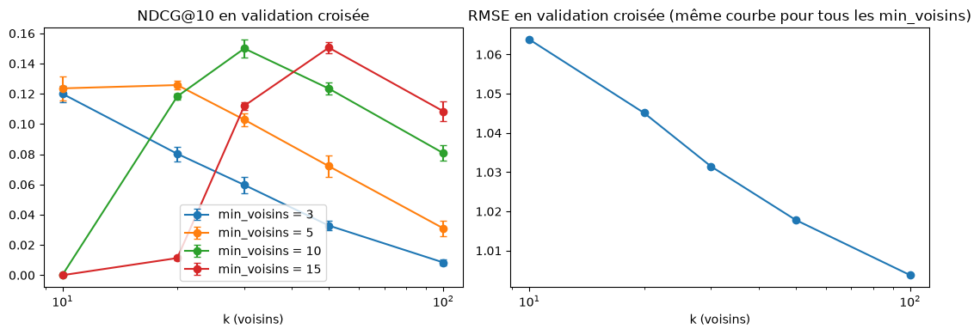
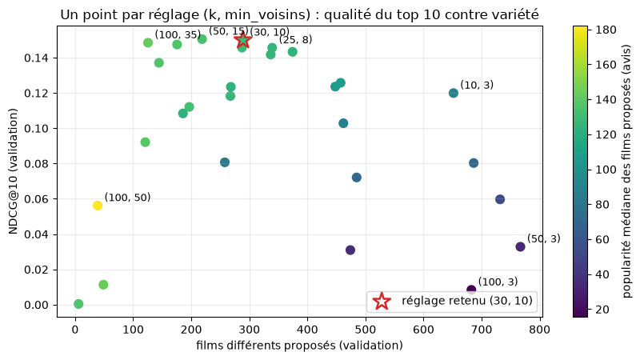
- Implémenter l'une des modifications suivantes au choix et les comparer avec votre système.
Le choix : le centrage des notes. On l'a choisi parce qu'il vise le défaut mesuré à l'exercice 2 : notre système ignore le niveau de chaque utilisateur. Un utilisateur sévère reçoit les notes de voisins plus généreux, et une moyenne pondérée reste toujours entre la plus basse et la plus haute note des voisins, donc elle ne peut pas suivre quelqu'un qui note toujours haut ou toujours bas. Résultat : une RMSE de 1,011, moins bonne que si on prédisait simplement la moyenne de l'utilisateur (0,954).
Ce que fait le centrage. Avant de calculer les similarités, on retire à chaque utilisateur sa note moyenne. Un 4 chez quelqu'un qui met 4,5 partout devient -0,5, un 4 chez quelqu'un qui met 2,5 partout devient +1,5. Deux utilisateurs sont alors similaires s'ils aiment et détestent les mêmes films, pas s'ils notent au même niveau. Pour prédire, on moyenne ces écarts chez les voisins puis on rajoute la moyenne de l'utilisateur, qui retrouve son niveau. Avec des notes centrées, une similarité peut devenir négative (goûts opposés), et on la ramène à 0 pour ne pas prendre ces gens comme voisins : 54 % des paires d'utilisateurs gardent une similarité positive, contre 82 % sans centrage. Les voisins choisis ne sont donc plus les mêmes.
Comparaison, sur le même réglage (30, 10). D'abord en validation croisée (mêmes 5 parts qu'à la question précédente), puis une seule fois sur le test. Le seuil de 10 ayant été réglé pour le système brut, on a aussi essayé 7 et 13 pour le centré. On met en première ligne le repère sans modèle qui propose à tout le monde les 10 films les plus notés qu'il n'a pas vus : il n'a pas de RMSE puisqu'il ne prédit aucune note, et c'est le niveau à dépasser.
 | RMSE validation | NDCG@10 validation | Popularité médiane (validation) | Films différents (validation) | RMSE test | NDCG@10 test
Repère : les films les plus notés, pour tout le monde |  | 0,107 | 160 avis | 38 |  | 0,147
Système retenu (30, 10), sans centrage | 1,031 | 0,150 | 129 avis | 289 | 1,011 | 0,201
Avec centrage | 0,971 | 0,120 | 138 avis | 209 | 0,947 | 0,191
Avec centrage, seuil 7 | 0,971 | 0,126 | 134 avis | 303
Avec centrage, seuil 13 | 0,971 | 0,070 | 149 avis | 128

Ce que ça donne. Le centrage améliore nettement la prédiction des notes : la RMSE passe de 1,031 à 0,971 en validation et de 1,011 à 0,947 sur le test, la MAE de 0,778 à 0,721 sur le test. Le système bat enfin la moyenne de l'utilisateur. C'est bien le gain attendu, le défaut de l'exercice 2 est corrigé. Par contre il ne fait pas de meilleures listes : en validation le NDCG baisse de 0,150 à 0,120, un écart bien supérieur au bruit entre parts (0,002 à 0,008), et changer le seuil ne le rattrape pas (0,126 avec 7, 0,070 avec 13). Sur le test, une seule mesure, le centré est aussi derrière : 0,191 contre 0,201 (précision 0,144 contre 0,152, rappel 0,144 contre 0,167). Sur le biais de popularité, le centrage n'aide pas non plus : les films proposés sont plus populaires (166 avis en médiane contre 151 sur le test) et moins variés (269 films différents contre 337). Pour comparer, le film médian du catalogue a 3 avis : les deux systèmes en sont loin, le seuil de voisins les y pousse.
Décision. Notre critère est la qualité du top 10, et il donne le système sans centrage, en validation comme sur le test. On le garde pour recommander. Si l'application était d'afficher une note prédite plutôt qu'une liste, ce serait le centré. Ce qu'on en retient : une amélioration peut aider une métrique et pas l'autre, il faut savoir laquelle compte pour l'usage.
En bonus, la troisième option : un système item-based. L'idée : « tu as aimé Le Parrain, et les gens qui ont aimé Le Parrain ont aussi aimé Les Affranchis ». On ne compare plus les utilisateurs entre eux mais les films : deux films sont similaires si les mêmes personnes les ont notés de la même façon (cosinus entre les colonnes de la matrice, avec le même 0 dans les cases vides). Pour recommander, on suit l'algorithme du cours : on prend les n films préférés de l'utilisateur, pour chacun ses k films les plus proches qu'il n'a pas vus, et chaque candidat reçoit la moyenne des notes de l'utilisateur sur ses favoris, pondérée par la similarité. On ne garde que les films ayant au moins min_avis avis, sinon leur similarité repose sur une poignée de personnes.
Le point qui change tout, c'est la règle pour classer les candidats. Exemple : un utilisateur a pour favoris Le Parrain (5), Pulp Fiction (5) et Alien (4). Le film A ressemble aux trois (similarités 0,4, 0,3 et 0,3), le film B ne ressemble qu'au Parrain (0,1).
Classement par note prédite, comme le cours : A obtient (0,4×5 + 0,3×5 + 0,3×4) / (0,4 + 0,3 + 0,3) = 4,7 et B obtient 0,1×5 / 0,1 = 5,0. B passe devant alors qu'il n'est relié qu'à un seul favori, et faiblement. C'est le même piège qu'avec les films vus par un seul voisin. Le NDCG reste entre 0,059 et 0,066 en validation, selon le réglage.
Classement par somme, sans diviser : A obtient 4,7 et B obtient 0,5. Être relié à plusieurs favoris compte. Le NDCG monte à 0,153, au niveau du user-based, sans seuil de voisins. Le score sert seulement à ordonner, la note affichée reste la moyenne pondérée.
On a comparé les deux règles en validation, puis seule la gagnante est passée sur le test, comme pour les hyperparamètres.
 | RMSE validation | NDCG@10 validation | Popularité médiane (validation) | Films différents (validation) | RMSE test | NDCG@10 test
Repère : les films les plus notés |  | 0,107 | 160 avis | 38 |  | 0,147
User-based retenu (30, 10) | 1,031 | 0,150 | 129 avis | 289 | 1,011 | 0,201
Item-based, classement par note | 0,908 | 0,059 | 70 avis | 1 162
Item-based, classement par somme | 0,928 | 0,153 | 105 avis | 402 | 0,915 | 0,249

L'item-based prédit mieux les notes parce qu'il part des notes de l'utilisateur lui-même (son niveau est conservé sans centrage) et que les similarités entre films sont plus fiables : un film populaire est noté par des centaines de personnes, deux utilisateurs n'ont que quelques dizaines de films en commun. Avec le classement par somme, il fait aussi bien que le user-based en validation et mieux sur le test (0,249 contre 0,201), avec des films moins populaires (128 avis en médiane contre 151) et plus de films différents (410 contre 337). Le user-based reste le système du TP, construit et réglé dans les exercices précédents, et l'item-based est notre première piste d'amélioration.
Les deux figures déposées. La première montre ce que le centrage change dans les similarités entre utilisateurs (les 224 785 paires du train). Sans centrage, toutes les similarités sont positives et tassées entre 0 et 0,2 (médiane 0,06), avec 17 % de paires exactement à 0 qui n'ont aucun film en commun. Avec centrage, la répartition se recentre sur 0 et 29 % des paires passent en négatif : ce sont les utilisateurs aux goûts opposés, qu'on ramène à 0 et qui ne peuvent plus être voisins. C'est pour ça que les voisins changent, et donc les listes.
La seconde compare le repère « films les plus notés » et les quatre systèmes, mesurés de la même façon en validation croisée : à gauche le NDCG@10 (plus haut = mieux), au milieu la RMSE (plus bas = mieux), à droite la popularité médiane des films proposés, notre mesure du biais de popularité (plus bas = moins de biais, la ligne pointillée est le film médian du catalogue, 3 avis). On y voit les constats en un coup d'œil : le user-based brut et l'item-based par somme dépassent le repère sur le top 10, le centré est juste au-dessus, le centrage et l'item-based améliorent la RMSE, et l'item-based par somme est celui qui propose les films les moins populaires parmi les systèmes qui font de bonnes listes. Le repère, lui, propose les films les plus populaires de tous (160 avis en médiane) et seulement 38 films différents pour 671 utilisateurs.
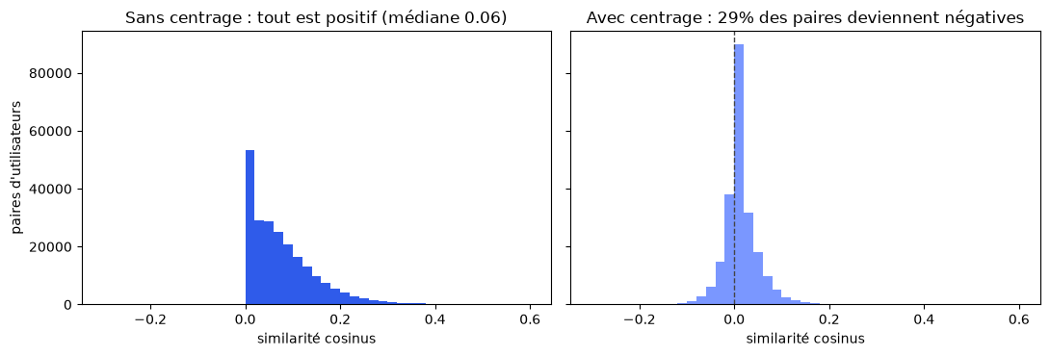
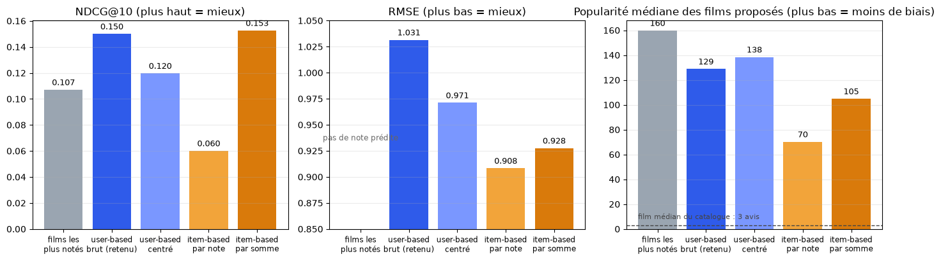

Analyses ultérieures
- Votre système favorise-t-il les films populaires ? Estimez-vous que c'est une bonne chose ?
Ce qu'on appelle populaire. Au sens du dictionnaire, ce qui a la faveur du plus grand nombre. Pour un film du dataset, on n'a pas le nombre de spectateurs, on a le nombre d'avis dans le train : c'est notre mesure de popularité. Le film médian du catalogue a 3 avis, et 88 % des films en ont moins de 20.
Oui, nettement. Le film médian proposé par notre système a 151 avis, le film le moins vu qu'il propose en a 12, et 58 % des recommandations sont dans le top 50 des films les plus notés. La figure le montre : la moitié du catalogue a 1 ou 2 avis, et le système ne propose rien en dessous de 10 avis. 94 % de ses recommandations vont à des films de 50 avis et plus, une tranche qui ne représente que 4 % du catalogue.
 | Catalogue | Système retenu | Item-based (bonus) | Films les plus notés
Popularité médiane (nombre d'avis) | 3 | 151 | 128 | 200
Part des recommandations dans le top 50 des plus notés |  | 58 % | 52 % | 100 %
Part de films à moins de 20 avis | 88 % | 0,3 % | 0 % | 0 %

La cause est connue : le seuil de 10 voisins sur 30 ne laisse passer que les films très vus. C'est le biais de popularité du filtrage collaboratif vu en cours, et c'est nous qui l'avons renforcé en réglant le seuil sur le NDCG.
Est-ce une bonne chose ? C'est une question métier, et notre réponse est oui en partie.
Ce qui plaide pour :
Un film populaire l'est parce qu'il plaît au plus grand nombre. Proposer The Shawshank Redemption à quelqu'un qui aime les classiques est rarement une erreur. Les métriques le confirment : ce seuil a fait passer le NDCG de 0,060 à 0,201, et le repère qui ne propose que les films les plus notés fait déjà 0,147.
Le système reste personnalisé malgré ça : sept dixièmes de chaque liste sont propres à l'utilisateur, trois dixièmes viennent du top des ventes (en moyenne, 3 des 10 films d'une liste sont aussi dans les 10 films les plus notés).
Ce qui plaide contre :
Pas de découverte. L'utilisateur connaît probablement déjà ces films, ou les aurait trouvés sans nous.
Pour la plateforme, 96 % du catalogue n'est jamais proposé. Ces films ne seront jamais valorisés.
Ce qu'on a fait, et ce qu'on ferait. On a déjà tenu compte de ce biais au moment de choisir le réglage : à qualité égale, on a pris le plus varié, (30, 10) plutôt que (50, 15), et sur le test ça donne 337 films différents au lieu de 249 et une popularité médiane de 151 au lieu de 159. Ça ne suffit pas : le biais reste massif, parce que le seuil de voisins, quel qu'il soit, filtre par la popularité. Aller plus loin sur le seuil coûte de la qualité : sur le test, (25, 8) propose 397 films différents et (20, 7) 427, avec des films moins populaires (138 et 133 avis en médiane), mais en validation leur NDCG est un peu plus bas (0,146 et 0,143 contre 0,150). Pour aller plus loin sans casser la qualité, deux pistes : l'item-based du bonus, qui fait mieux en NDCG avec des films moins populaires (128 avis en médiane, 410 films différents), et réserver une place ou deux de la liste à une suggestion plus inattendue, parmi les films moins vus que les voisins ont aimés, pour jouer sur la sérendipité dont parle le cours. Le biais de popularité n'est donc pas une fatalité du système, c'est un réglage qu'on assume pour ce TP et qu'on corrigerait en production.
La figure déposée compare, par tranche de popularité, la répartition des films du catalogue (gris) et celle des films proposés par le système retenu (bleu), l'item-based (orange) et le repère des films les plus notés (noir), sur le test. En abscisse, le nombre d'avis du film en train, par tranche. En ordonnée, la part en pourcentage. Le catalogue est presque entièrement à gauche, les recommandations presque entièrement à droite. On voit aussi que l'item-based propose un peu plus de films à 10-49 avis (9 % contre 6 %) et moins de films à 200 avis et plus (14 % contre 21 %) : il est moins biaisé, sans rejoindre le catalogue.
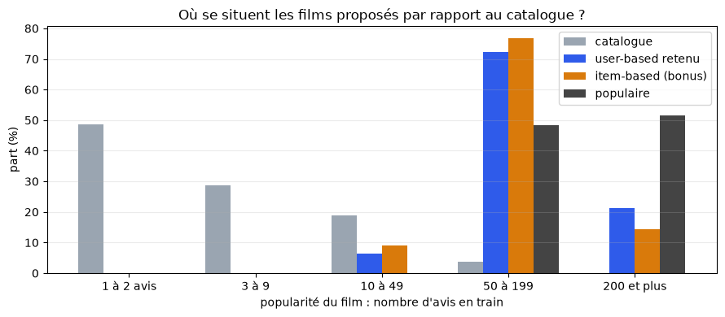
- Les recommandations faites pour un utilisateur sont-elles diverses ?
Comment on mesure. La diversité d'une liste, c'est : est-ce que les dix films proposés se ressemblent tous, ou couvrent des choses différentes ? On l'a mesurée avec les genres du catalogue (chaque film a une liste de genres, comme Crime, Drama, Thriller). Deux mesures par liste : le nombre de genres différents couverts par les 10 films, et la part des 45 paires de films de la liste qui n'ont aucun genre en commun (0 = tous les films se ressemblent, 1 = ils sont tous différents). Pour savoir si un chiffre est bon, on mesure la même chose sur les dix films préférés de chaque utilisateur : ça donne la variété de ses propres goûts.
 | Films préférés de l'utilisateur | Système retenu | Item-based (bonus) | Films les plus notés
Genres différents couverts par un top 10 (moyenne) | 10,3 | 10,7 | 11,0 | 11,5
Part des paires de films sans genre commun (moyenne) | 0,39 | 0,43 | 0,44 | 0,54

Réponse : diverses en genres, autant que les goûts de l'utilisateur. Un top 10 du système couvre 10,7 genres différents en moyenne et 43 % de ses paires de films n'ont aucun genre en commun, contre 10,3 et 39 % pour les dix films préférés de l'utilisateur. Le système reproduit la variété des goûts de chacun, un peu plus. Le repère des films les plus notés est le plus varié (11,5 et 54 %), ce qui est logique : il mélange tout sans tenir compte de personne, la variété n'est pas un mérite chez lui.
Mais à l'échelle des thèmes, c'est plus concentré. L'exemple de l'utilisateur 60 le montre. Ses préférés vont du Parrain à Castle in the Sky en passant par Gattaca et La vie est belle. Son top 10 est cohérent avec ce profil, mais sept films sur dix sont des polars (Crime ou Thriller) et huit sur dix des drames : Pulp Fiction, The Usual Suspects, The Dark Knight, The Big Lebowski, The Shawshank Redemption, GoodFellas, City of God. Les genres sont variés sur le papier, le ton l'est moins. C'est la conséquence du seuil de voisins : il ne laisse passer que les classiques que beaucoup de voisins ont vus, et les classiques aimés par les amateurs de cinéma d'auteur sont souvent des polars.
Utilisateur 60 : ses films préférés | Son top 10 par le système
Ed Wood, Blade Runner, The Godfather I et II, Gattaca, Life Is Beautiful, M*A*S*H, The Pianist, Castle in the Sky, Eternal Sunshine of the Spotless Mind | Pulp Fiction, The Usual Suspects, The Dark Knight, High Fidelity, The Big Lebowski, The Shawshank Redemption, GoodFellas, American Beauty, One Flew Over the Cuckoo's Nest, City of God

La figure déposée montre la répartition des deux mesures sur les 671 utilisateurs, une boîte par type de liste (la boîte est la moitié centrale des utilisateurs, le trait est la médiane, les moustaches vont jusqu'aux valeurs extrêmes). À gauche, le nombre de genres couverts, à droite la part de paires sans genre commun. Les boîtes du système retenu et des films préférés se superposent presque : le système est aussi varié que l'utilisateur lui-même, pour la grande majorité des utilisateurs. L'item-based est un peu au-dessus, le repère nettement au-dessus et plus resserré, puisqu'il donne presque la même liste à tout le monde.
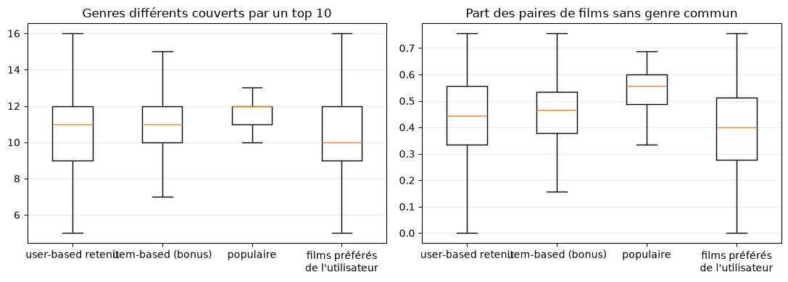
- Les recommandations faites au global sont-elles diverses ?
Ce qu'on mesure. La question précédente regardait une liste à la fois. Ici on regarde les 671 listes ensemble, soit 6 642 recommandations (24 utilisateurs ont une liste plus courte que 10) : combien de films différents y apparaissent, quelle part du catalogue ça représente, et à quel point les recommandations se concentrent sur quelques titres. Un système peut faire des listes variées pour chacun et quand même proposer les mêmes cinquante films à tout le monde.
 | Système retenu | Item-based (bonus) | Films les plus notés
Films différents proposés | 337 | 410 | 57
Part du catalogue couverte (8 384 films) | 4,0 % | 4,9 % | 0,7 %
Films qui font la moitié des recommandations | 23 | 32 | 8
Part prise par les 10 films les plus proposés | 31 % | 24 % | 66 %

Réponse : non. Le système retenu ne propose que 337 films différents, 4 % du catalogue. 23 films suffisent à faire la moitié de toutes les recommandations, et les 10 films les plus proposés en font 31 %. Concrètement, The Shawshank Redemption est proposé à 296 utilisateurs sur 671, The Godfather à 260, Schindler's List à 257, Pulp Fiction à 238, The Usual Suspects à 219. Chaque liste est variée (question précédente), mais toutes puisent dans le même petit réservoir de classiques.
Les films les plus proposés par le système | Utilisateurs qui le reçoivent (sur 671) | Avis en train
The Shawshank Redemption (1994) | 296 | 259
The Godfather (1972) | 260 | 166
Schindler's List (1993) | 257 | 200
Pulp Fiction (1994) | 238 | 268
The Usual Suspects (1995) | 219 | 164

C'est mieux que le repère des films les plus notés (57 films, 8 pour la moitié), et moins bien que l'item-based (410 films, 32 pour la moitié). La cause est la même qu'à la question sur la popularité : le seuil de voisins ne laisse passer que les films très vus, et il y en a peu. Les 96 % du catalogue restants ne sont jamais proposés à personne, quels que soient ses goûts.
Par genres, le même déséquilibre. On a regardé quelle part des films proposés porte chaque genre, comparée au catalogue. Le système sur-représente le polar et le drame : Crime passe de 14 % des films du catalogue à 34 % des films proposés, Thriller de 23 % à 33 %, Drama de 51 % à 56 %, War de 3 % à 8 %, History de 4 % à 8 %. À l'inverse, la comédie tombe de 37 % à 14 %, la romance de 20 % à 9 %, l'horreur de 10 % à 1,5 %, l'animation de 5 % à 2,6 %, le documentaire de 5 % à 0,1 %, et deux genres ne sont jamais proposés (Foreign, TV Movie). L'item-based est plus proche du catalogue sur la comédie (29 %) et l'animation (7 %), mais il sur-représente l'action et l'aventure. Ce n'est pas seulement que le système propose peu de films : il propose surtout un certain type de films, les classiques du polar et du drame que beaucoup de gens ont vus et bien notés.
Le lien avec le cours. Le cours donne au filtrage collaboratif un avantage, la sérendipité naturelle, des recommandations auxquelles on ne s'attend pas, et un inconvénient, le biais de popularité. Notre seuil de voisins fait pencher la balance du mauvais côté : en ne gardant que les films vus par 10 voisins sur 30, il amplifie le biais de popularité et il fait perdre la sérendipité, puisqu'un film inattendu est presque toujours un film peu vu. Au global, le système se comporte plus comme un top des ventes personnalisé que comme un système de découverte.
Les figures déposées. La première image a deux panneaux. Le panneau de gauche montre les 15 films les plus proposés par le système, avec la part des 671 utilisateurs qui les reçoivent dans leur top 10 : The Shawshank Redemption est proposé à 44 % des utilisateurs, et les cinq premiers films à plus d'un tiers des utilisateurs chacun. En orange, la part pour les mêmes films avec l'item-based : presque toujours bien plus basse, sauf pour deux ou trois films. Il répartit mieux ses recommandations.
Le panneau de droite montre la concentration de façon globale : on classe les films du plus proposé au moins proposé (en abscisse, échelle logarithmique) et on cumule la part des recommandations qu'ils représentent (en ordonnée). Plus la courbe monte vite, plus le système se concentre sur peu de films. La ligne pointillée est la moitié des recommandations : 8 films pour le repère, 23 pour notre système, 32 pour l'item-based. Aucune des trois courbes n'approche les 8 384 films du catalogue.
La seconde image compare, genre par genre, la part des films qui portent ce genre dans le catalogue (gris clair), dans les avis du train c'est-à-dire ce que les gens notent réellement (gris), dans nos recommandations (bleu) et dans celles de l'item-based (orange). Un film pouvant avoir plusieurs genres, les parts ne font pas 100. On y voit les barres bleues qui dépassent largement le catalogue pour Crime, Thriller et Drama, et qui s'effondrent pour Comedy, Romance, Horror et Documentary.
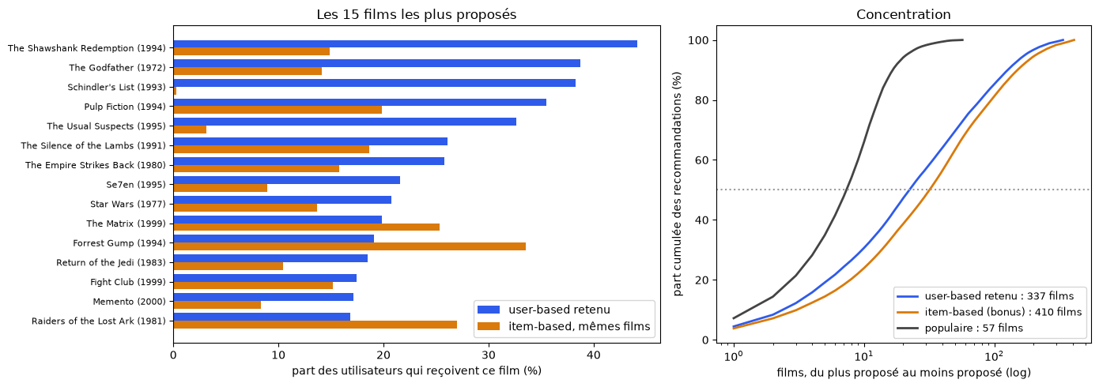
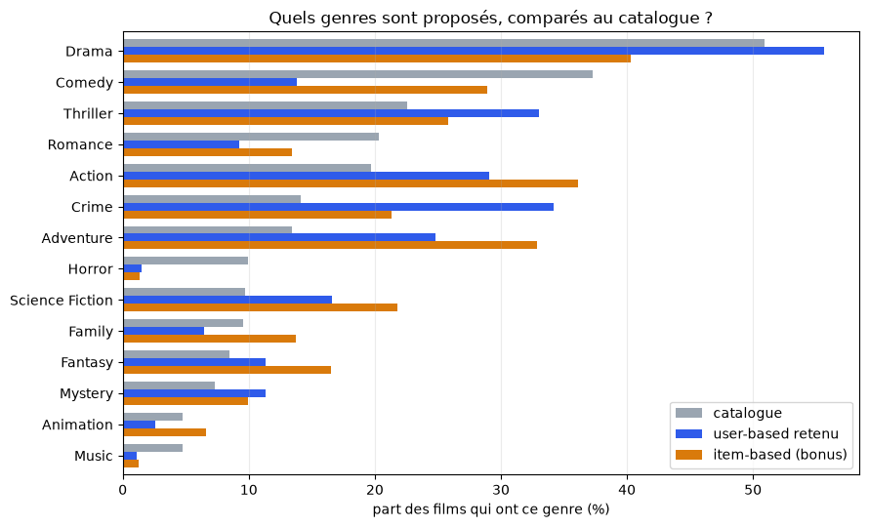
- Les recommandations sont-elles réellement personnalisées ?
Ce qu'on mesure. Personnalisé veut dire que deux utilisateurs aux goûts différents reçoivent des listes différentes. Un système pas du tout personnalisé donnerait la même liste à tout le monde, soit 10 films en commun entre n'importe quels deux utilisateurs. On a donc compté, pour chaque paire d'utilisateurs (224 785 paires), le nombre de films en commun entre leurs deux top 10, et aussi le nombre de films en commun entre la liste d'un utilisateur et le top des ventes.
 | Système retenu | Item-based (bonus) | Films les plus notés
Films en commun entre deux utilisateurs, sur 10 (moyenne) | 1,5 | 1,1 | 5,4
Paires d'utilisateurs sans aucun film en commun | 28 % | 43 % | 1 %
Films en commun avec le top des ventes, sur 10 (moyenne) | 3,0 | 2,4 | 10

Réponse : oui, mais moins qu'on ne le croirait. Deux utilisateurs pris au hasard ont en moyenne 1,5 film en commun sur 10, et plus d'une paire sur quatre n'en a aucun. Le repère des films les plus notés, lui, donne presque la même liste à tout le monde : 5,4 films en commun (ce n'est pas 10 parce que chacun a déjà vu certains de ces films, qu'on ne lui propose pas). Donc les listes suivent bien les goûts. Mais 3,0 des 10 films d'une liste viennent du top des ventes : en gros, trois dixièmes de chaque liste sont communs à tout le monde et sept dixièmes sont propres à l'utilisateur. L'item-based est plus personnalisé (1,1 film en commun, 43 % des paires sans aucun).
Un exemple pour le voir. On a pris les deux utilisateurs les plus opposés sur les films d'action : le 298, qui les adore (4,6 de moyenne sur ce genre), et le 457, qui les déteste (1,9). Ils n'ont aucun film en commun dans leurs top 10, et les listes racontent bien leurs goûts.
Utilisateur 298, aime l'action | Utilisateur 457, n'aime pas l'action
The Shawshank Redemption, Pulp Fiction, Fight Club, Return of the Jedi, Donnie Darko, Saving Private Ryan, Forrest Gump, Se7en, The Lord of the Rings: The Return of the King, The Empire Strikes Back | The Godfather I et II, GoodFellas, Schindler's List, The Lord of the Rings: The Fellowship of the Ring, Memento, High Fidelity, 2001: A Space Odyssey, The Princess Bride, Blade Runner

Fight Club, Star Wars, Se7en et Il faut sauver le soldat Ryan d'un côté, Le Parrain, Memento, 2001 et Blade Runner de l'autre. Les deux reçoivent un Seigneur des anneaux, mais pas le même. C'est là qu'on voit les sept dixièmes personnalisés. Les trois dixièmes communs sont les classiques que le seuil de voisins fait remonter chez presque tout le monde, et ici, par hasard, ce ne sont pas les mêmes chez les deux.
La figure déposée montre, pour chaque nombre possible de films en commun entre deux utilisateurs (de 0 à 10), la part des paires d'utilisateurs concernées. En noir, le repère des films les plus notés : la masse est entre 4 et 8 films en commun, tout le monde reçoit à peu près la même chose. En bleu, notre système : la masse est entre 0 et 3, la plupart des paires partagent au plus deux films. En orange, l'item-based, encore plus à gauche : presque une paire sur deux ne partage rien. Plus la répartition est à gauche, plus le système est personnalisé.
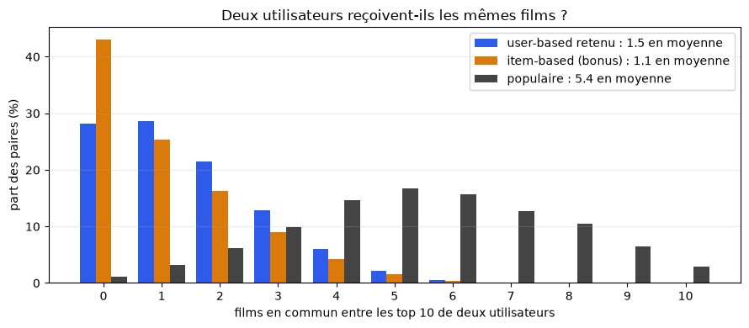
- Comment amélioreriez-vous votre système en production ?
Ce que nos mesures disent du système actuel. Il fait de bonnes listes (NDCG 0,201, devant le top des ventes), mais il prédit mal les notes (RMSE 1,011, moins bien que la moyenne de l'utilisateur), il ne propose que des films très vus (96 % du catalogue jamais proposé, 23 films font la moitié des recommandations), trois dixièmes de chaque liste sont communs à tout le monde, et il ne sait rien faire pour un nouvel utilisateur ou un nouveau film. Chaque amélioration ci-dessous répond à l'un de ces points.
1. Changer de base, ou combiner : l'item-based. C'est l'amélioration déjà mesurée. Avec le classement par somme, il fait mieux sur tout : NDCG 0,249 contre 0,201, RMSE 0,915 contre 1,011, 410 films différents contre 337, films moins populaires. Il est aussi plus facile à expliquer à l'utilisateur, « parce que vous avez aimé Le Parrain ». Les deux systèmes ne proposent pas les mêmes films, donc la première chose à tester est un hybride qui mélange les deux listes ou pondère leurs scores, comme le cours le décrit.
2. Une part de découverte. Le biais de popularité est la faiblesse principale, et on a vu qu'on ne le corrige pas par le seul choix du réglage : prendre le plus varié des réglages équivalents ne fait passer la couverture que de 3 % à 4 % du catalogue. Deux leviers simples : pénaliser le score des films très vus, et réserver une ou deux places du top 10 à une suggestion moins attendue, tirée au hasard parmi les films moins vus que les voisins ont aimés. Un peu d'aléatoire contrôlé, pas n'importe quel film : ça donne une chance aux 96 % du catalogue jamais proposés, ça joue sur la sérendipité dont parle le cours, et ça permet de mesurer ensuite si ces suggestions plaisent. À suivre avec la couverture et la personnalisation à côté du NDCG, comme on l'a fait ici.
3. Un filtre par contenu. Le collaboratif ne peut rien pour un nouvel utilisateur sans avis ni pour un nouveau film sans note. Le catalogue a des genres, des résumés, des acteurs : un filtrage par contenu recommande des films qui ressemblent à ceux qu'on a aimés, sans avoir besoin des autres utilisateurs. En production on le combinerait en commutation : contenu pour les nouveaux, collaboratif pour les utilisateurs connus. Il servirait aussi à diversifier une liste, par exemple en évitant sept polars sur dix pour l'utilisateur 60.
4. Passer à une approche par modèle, comme le cours le propose pour le problème de la prédiction. Nos systèmes à base de voisins ne font que compter et moyenner, rien n'est appris. Le cours présente la suite logique : concevoir un modèle qui apprend sur les notes connues pour prédire toutes les cases de la matrice. Deux formes.
La factorisation matricielle : on suppose que les goûts tiennent en quelques dimensions cachées (par exemple « histoire » contre « romance » dans l'exemple du cours), chaque utilisateur et chaque film deviennent un petit vecteur de coordonnées sur ces dimensions, et la note prédite est le produit des deux. Les vecteurs sont appris pour coller aux notes connues. Le niveau de chaque utilisateur et de chaque film est appris avec, il n'y a plus d'imputation ni de similarité à calculer, et ça s'entraîne sur des millions d'avis.
Le machine learning au sens large : un modèle, par exemple un réseau de neurones, entraîné à prédire la note à partir de l'utilisateur, du film et de tout ce qu'on sait d'eux (comportement, genres, métadonnées). C'est le schéma du cours : informations sur les utilisateurs, comportement, informations sur les éléments, un modèle, une prédiction. C'est aussi la façon naturelle de combiner collaboratif et contenu dans un seul système.
On ne les a pas mesurés dans ce TP, qui reste sur le user-based, mais c'est ce qu'on ferait en premier pour la prédiction de notes : le user-based sans centrage est le pire prédicteur qu'on ait (RMSE 1,011, moins bien que la moyenne de l'utilisateur), le centrage donne 0,947 et l'item-based 0,915, et un modèle appris est la voie pour aller en dessous.
5. Mesurer comme en vrai. Notre test cache des avis au hasard. En production on prédit l'avenir, donc il faudrait cacher les avis les plus récents (les dates existent dans les données). Et la vraie mesure finale est le test A/B : une partie des utilisateurs reçoit le nouveau système, et on compare ce qu'ils regardent réellement, avec des signaux implicites (clics, visionnages, temps passé) plutôt que des notes que peu de gens donnent.
6. Tenir la charge. Une matrice de similarité de 671 utilisateurs se recalcule en une seconde. Avec des millions d'utilisateurs, il faut des matrices creuses, un recalcul périodique plutôt qu'à chaque requête, et des listes précalculées. L'item-based a l'avantage que la similarité entre films change lentement.
Le schéma déposé résume le système qu'on construirait : trois sources de candidats à gauche (le user-based du TP, l'item-based, le contenu pour le démarrage à froid), un assemblage hybride au milieu où la note prédite viendrait d'un modèle appris, une correction du top 10 à droite (pénalité de popularité, place pour une suggestion inattendue), et en bas la boucle de mesure, hors ligne puis en ligne, qui décide de ce qu'on garde.
